HX3828 Scheda creata il 1 maggio 2026
Descrizione storico-bibliografica
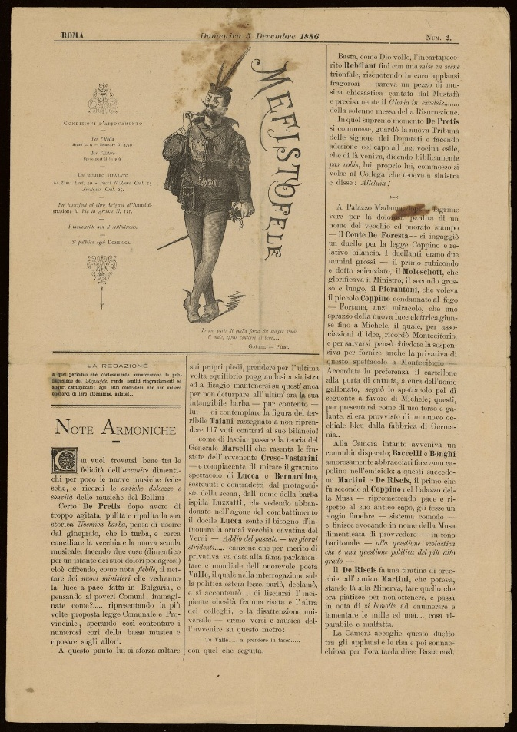
*Mefistofele. - Anno 1, n. 1 (28 novembre 1886)-anno 1, n. 5 (26 dicembre 1886). - Roma : Tipografia del Progresso, C. Piva e C., 1886. – 1 volume : ill. ; 42 cm. ((Settimanale. - CFI0310104
Soggetto: Satira politica - 1886
Copia digitale a: http://www.internetculturale.it/it/913/emeroteca-digitale-italiana/periodic/testata/7769

